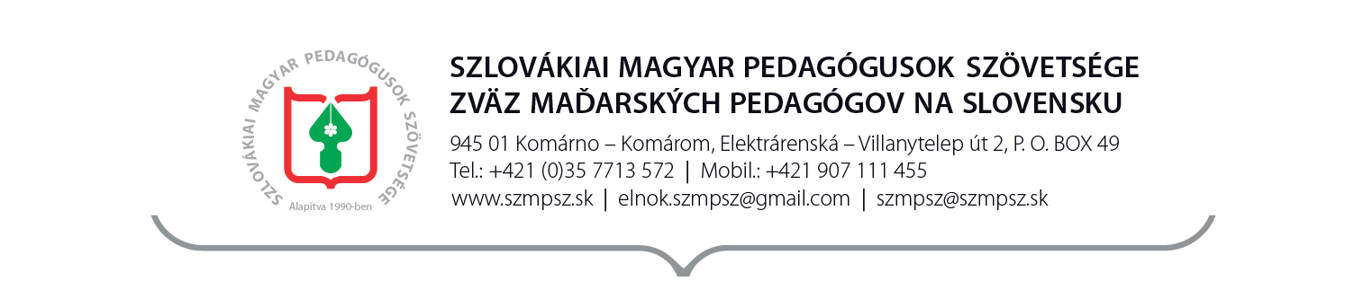

Felhívás a Szlovákiai Magyar Pedagógusok Szövetsége Díjakra
A Szlovákiai Magyar Pedagógusok Szövetsége 2021. május 29-30-án Rozsnyón megrendezi a Szlovákiai Magyar Pedagógusok XXVI. Országos Találkozóját. A pedagógustalálkozón a Felvidéki Magyar Pedagógus Díj mellett átadásra kerül a Szlovákiai Magyar Pedagógusok Szövetsége Díj öt kategóriában.
A díjak azoknak a pedagógusoknak ítélhetők oda, akik a szlovákiai magyar közoktatásban kiváló eredményeket értek el, illetve azoknak a személyeknek, akik tevékenységükkel hathatósan támogatják a magyar nyelvű oktatást, az SZMPSZ tevékenységét.

Jelölni az alábbi kategóriákban lehet:
1. A tehetségek felkarolásáért és gondozásáért
2. Pedagógus életpálya díj
3. Kiváló módszertani, nevelési, szakmai és tudományos eredményekért, illetve azon pedagógusok számára, akik a hazai magyar közoktatás megmaradását, fejlesztését, az anyanyelvű kulturális örökségünk megtartását szolgálták. Tevékenységükkel hozzájárultak nemzeti értékeink megmaradásához.
4. A szlovákiai magyar nyelvű oktatást támogató tevékenységért
5. Óvodapedagógusok, nevelők és szakszolgálatot ellátó SZMPSZ- tagok részére, kiváló módszertani és nevelési eredményekért
Javaslatot tehetnek magánszemélyek és közösségek. A díjra javasolt személynek, - kivételt képez a 4. pont - SZMPSZ tagnak kell lennie. A díjak odaítéléséről az SZMPSZ Országos Elnöksége dönt.
Az SZMPSZ ezúton is kéri tagjait, alapszervezeteit és területi választmányait, hogy ebben az évben a díjazottakra tett javaslataikat 2021. március 30-ig elektronikus levélben pdf formátumban juttassák el az elnok.szmpsz@gmail.com címre. A határidő után érkezett javaslatokat nem tudjuk elfogadni.
A formanyomtatvány a www.szmpsz.sk honlapról tölthető le.

Komárom, 2021. március 1.

SZMPSZ OE

